(19) KG (11) 207 (13) U
(51) B65D 85/00 (2016.01)

ГОСУДАРСТВЕННАЯ СЛУЖБА ИНТЕЛЛЕКТУАЛЬНОЙ СОБСТВЕННОСТИ и инноваций при Правительстве КЫРГЫЗСКОЙ РЕСПУБЛИКИ

(12) ОПИСАНИЕ ПОЛЕЗНОЙ МОДЕЛИ к патенту Кыргызской Республики под ответственность заявителя

(21) 20150019.2
(22) 23.11.2015
(46) 30.08.2016б Бюл. № 8
(76) Боровик М. В. (KG)
(56) RU № 30132 U1, кл. B65D 85/00, 2003
(54) Герметичная емкость для сувенирной продукции
(57) Полезная модель относится к сувенирной упаковочной продукции в виде герметично закрытой емкости, заполненной газообразной субстанцией при нормальном атмосферном давлении, и может быть использовано при транспортировке жидких, сыпучих или других продуктов.
Задачей полезной модели является оптимизация доступа к содержимому емкости за счет усиления ее герметичности.
Поставленная задача решается тем, что герметичная емкость для сувенирной продукции, содержащая корпус, герметичную крышку и наполнитель, снабжена прокладкой в виде мембраны, размещенной под герметичной крышкой.
Конструкция емкости и ее крышки с наличием мембраны обеспечивает удобный и плотный затвор при использовании содержимого.
1 н. п. ф., 1 фиг.

Полезная модель относится к сувенирной упаковочной продукции в виде герметично закрытой емкости, заполненной газообразной субстанцией при нормальном атмосферном давлении, и может быть использовано при транспортировке жидких, сыпучих или других продуктов.
В последние годы появились публикации о герметичных емкостях, в которых наполнены и хранятся запахи, воздух определенной местности, например, морской, горный, лесной и т. д.
Известна герметичная емкость для сувенирной продукции, содержащая корпус и герметичную крышку, внутренняя поверхность которых имеет покрытие, предотвращающее изменение запаха, а в качестве наполнителя использован воздух определенной местности (RU № 30132 U1, кл. B65D 85/00, 2003).
Недостатком такого конструктивного решения является ограниченный доступ к содержимому при вскрытии крышки емкости.
Задачей полезной модели является оптимизация доступа к содержимому емкости за счет усиления ее герметичности.
Поставленная задача решается тем, что герметичная емкость для сувенирной продукции, содержащая корпус, герметичную крышку и наполнитель, снабжена прокладкой в виде мембраны, размещенной под крышкой.
На фиг 1. представлена схема общего вида предлагаемой герметичной емкости для сувенирной продукции.
Емкость для сувенирной продукции содержит корпус 1, прокладку в виде мембраны 2, размещенную под крышку 3 с вырывным язычком 4. В качестве наполнителя емкости используется воздух и запах определенной местности, например, морской воздух Иссык-Куля или воздух, дополненный определенным запахом - дыма, реки, гор, «родного края» и т. д.
Герметичная емкость для сувенирной продукции изготавливается следующим образом.
Используется заготовка готового корпуса 1, изготовленная из жести со специальной обработкой внутренней поверхности, которая заполняется сувенирной продукцией, укрывается мембраной 2, изготовленной либо из полиэтиленовой пленки, либо из фольги, и закатывается крышкой 3 с вырывным язычком 4.
Обработка внутренней поверхности корпуса 1 осуществляется с целью предотвращения изменения запаха наполнителя или снабжена специальным покрытием.
Наружная поверхность герметичной емкости может оформляться рекламным носителем, на котором имеется информация о содержимом емкости, местности изготовления и т. д.
Применение герметичной емкости осуществляется следующим образом: для доступа к сувенирному продукту открывается крышка 3 емкости посредством выдергивания за вырывной язычок 4, далее проделывая небольшое отверстие в мембране 2, можно прикоснуться к наполнителю.
Емкость рассчитана для одноразового использования.
Конструкция емкости и ее крышки с наличием мембраны обеспечивает удобный и плотный затвор при использовании содержимого.

Формула полезной модели
Герметичная емкость для сувенирной продукции, содержащая корпус, герметичную крышку и наполнитель, отличающаяся тем, что снабжена мембраной, размещенной под крышкой.

Герметичная емкость для сувенирной продукции

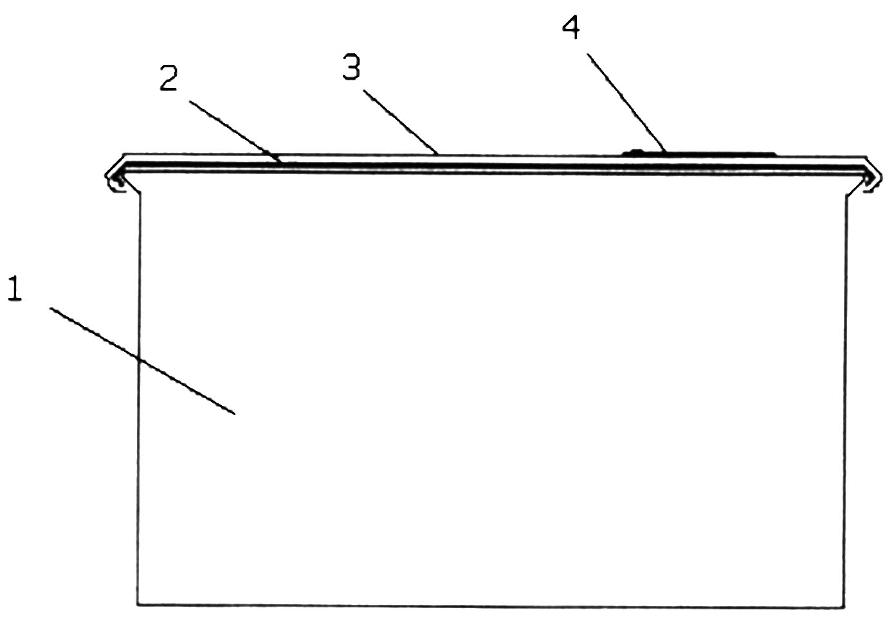

Фиг. 1

Выпущено отделом подготовки материалов
____________________________________________________________________________________
Государственная служба интеллектуальной собственности и инноваций при Правительстве Кыргызской Республики,
1
720021, г. Бишкек, ул. Московская, 62, тел.: (312) 68 08 19, 68 16 41; факс: (312) 68 17 03

